

COMUNE DI SELARGIUS
pROVINCIA DI CAGLIARI



RELAZIONE SULLA PERFORMANCE 2015

Allegato alla deliberazione di G.C. n. del

INDICE

1. Premessa pag. 3

2. Sintesi delle informazioni di interesse per i cittadini e gli altri stakeholder
esterni “ 3
2.1 Il contesto esterno di riferimento “ 3
2.2 Il contesto interno “ 8
2.3 I risultati raggiunti “ 17
2.4 Le criticità e le opportunità “ 24

3. Rendicontazione della pianificazione e programmazione - Obiettivi: risultati raggiunti e scostamenti “ 25
3.1 Albero delle Performance “ 25
3.2 Obiettivi strategici, operativi e individuali “ 25
3.3 Dati a consuntivo “ 25

4. Risorse, efficienza ed economicità “ 25
4.1 Riduzione e razionalizzazione della spesa “ 25
4.2 Patto di stabilità “ 26
4.3 Spesa per il personale “ 27
4.4 Altre iniziative e indagini sull’efficienza della macchina amministrativa “ 27

5. Pari opportunità e Bilancio di genere “ 27

6. Il processo di redazione della Relazione sulla Performance “ 28
6.1 Fasi, soggetti, tempi e responsabilità “ 28
6.2 Punti di forza e di debolezza del ciclo della performance “ 28
6.3 Risultati performance “ 29

1. Premessa

Il D. Lgs. n.150/2009 individua quattro strumenti per attuare il ciclo di gestione della performance: il Piano e la relazione sulla performance, il Sistema di misurazione e valutazione della performance, il Programma triennale per la trasparenza e l’integrità e gli standard di qualità dei servizi.
Il Ciclo di Gestione della Performance, con riferimento all’annualità 2015, iniziato con il Piano della Performance 2015, si conclude con la presente “Relazione sulla Performance”, che evidenzia a consuntivo i risultati della performance organizzativa e individuale rispetto a quanto preventivamente definito in sede di pianificazione.
La Relazione rappresenta pertanto il grado di raggiungimento degli obiettivi organizzativi, strategici e operativi, ed individuali previsti nel Piano della Performance e ne evidenzia gli eventuali scostamenti rilevati.
Con questa relazione, l’Amministrazione illustra ai cittadini e a tutti gli altri stakeholder, interni ed esterni, i risultati ottenuti nel corso dell’anno in esame.
I contenuti della Relazione si snodano attraverso la descrizione delle caratteristiche socio demografiche ed economiche del territorio comunale (contesto esterno), esponendo successivamente gli elementi quantitativi caratterizzanti l’Ente in termini di strutture organizzative, personale in servizio ed indicatori economico finanziari (contesto interno).
Si riporta poi, per ognuna delle aree strategiche del Piano delle Performance, la declinazione in obiettivi strategici e operativi, con la relativa percentuale di raggiungimento e, per quelli operativi, il dettaglio dei risultati raggiunti, sia in termini assoluti che percentuali.
Per redigere la presente Relazione è stato seguito lo schema indicato nella delibera Civit n. 5/2012, recante “Linee guida ai sensi dell’art. 13, comma 6, lettera b), del D. Lgs. n. 150/2009, relative alla struttura e alla modalità di redazione della relazione sulla Performance di cui all’art. 10, comma 1, lettera b), dello stesso decreto.
Quanto ai tempi di approvazione, la relazione sulla performance 2015 viene presentata entro i limiti temporali indicati dalla normativa nazionale (entro il 30 giugno) e nel rispetto – per quanto è stato possibile – del termine (non perentorio) indicato dalle norme regolamentari dell’Ente.

2. Sintesi delle informazioni di interesse per i cittadini e gli altri stakeholder esterni

2.1 Il contesto esterno di riferimento

Il contesto di finanza nazionale e locale, dentro il quale gli enti locali devono muoversi (e quindi anche il nostro comune), è sempre più influenzato dai vincoli connessi al rispetto degli equilibri europei e dei vincoli di finanza pubblica.
Gli interventi normativi hanno inciso significativamente anche nel 2015 sulla possibilità di azione dei comuni, riducendone la possibilità di programmazione a medio e lungo termine.
Infatti esigenze di razionalizzazione della spesa e di contenimento della finanza pubblica, tanto sul versante delle entrate, quanto su quelle delle spese, hanno di fatto imposto forti limitazioni.
Vengono mantenute la riduzione dei trasferimenti statali, persiste il blocco della pur marginale autonomia impositiva e finanziaria, nonché, la riduzione dei trasferimenti della Regione che, riguardando settori come il sociale, hanno determinato un’ulteriore pesante penalizzazione. Né va trascurata un’altra serie di vincoli, che costringono a rivedere, a prescindere dalla capacità economica dell’Ente, gli importi di bilancio relativi a spese di diversa natura.
In sostanza, le amministrazioni locali si trovano ad agire in un contesto di continuo cambiamento della legislazione e di un oggettivo aumento di complessità delle norme, a cui spesso solo strutture comunali molto ben organizzate ed efficienti riescono a stare dietro e ad adeguarsi tempestivamente.
E’ questo un problema che spesso non viene considerato nella giusta misura, perché non si tiene conto che la rigidità finanziaria (soprattutto per quanto riguarda le spese del personale o di eventuali consulenze) impedisce di dotarsi degli strumenti più idonei – ivi compreso il capitale umano – per poter affrontare le sempre crescenti difficoltà.
L’attività di programmazione che compete alla politica e sulla base della quale deve essere giudicata, deve infatti rapportarsi con una struttura comunale efficiente, in grado di confrontarsi con la complessità delle norme e delle procedure in continuo cambiamento. Ecco perché, fra gli obiettivi principali del 2015, è stato indicato e perseguito il miglioramento dei livelli di efficienza ed efficacia delle prestazioni della “macchina comunale”. Un obiettivo che, grazie alla piena e totale collaborazione di tutti i dipendenti, sottoposti a costante monitoraggio dall’Organismo indipendente di valutazione, possiamo ritenere sostanzialmente raggiunto.
Inoltre, l’Amministrazione, nonostante il momento di profonda crisi non solo del territorio comunale ma anche del Paese e oltre, ha cercato di mantenere la coesione sociale e la solidarietà, continuando a salvaguardare le fasce più deboli e confermando risorse verso i servizi della prima infanzia, della scuola, della popolazione anziana e delle persone svantaggiate.
E’ stata condotta una gestione responsabile delle risorse ispirata a principi di efficienza, efficacia e, attraverso processi di eliminazione degli sprechi e di controllo, a un loro utilizzo finalizzato alla realizzazione degli obiettivi programmati dall’Amministrazione per il soddisfacimento dei bisogni della collettività.
Il Comune di Selargius, al fine di individuare le azioni più coerenti al soddisfacimento delle aspettative dei diversi stakeholder, riconosce, come elemento propedeutico all’efficacia strategica delle proprie azioni, l’analisi del contesto esterno di riferimento.
Di seguito si rappresentano i principali elementi variabili dei quali si è tenuto conto nello sviluppo dell’azione amministrativa.

2.1.1 Dati di contesto esterno

Composizione demografica
Popolazione legale al censimento 2011 29.184
Popolazione residente al dicembre 2015 28.975
Di cui
- Maschi 13.999
- Femmine 14.976
- Nuclei familiari 11.846

Nati nell’anno 2015 213
Deceduti nell’anno 2015 215
Immigrati nel 2015 1.082
Emigrati nel 2015 979

Divisione per fasce di età
- Età prescolare (0 – 5 anni) 1.085
- Età scuola dell’obbligo (6 – 14 anni) 2606
- Età forza lavoro 1° occupazione (15 – 29 anni) 4435
- Età adulta ( 30 – 65 anni) 15830
- Età senile (oltre 65 anni) 5019

Popolazione per età, sesso e stato civile

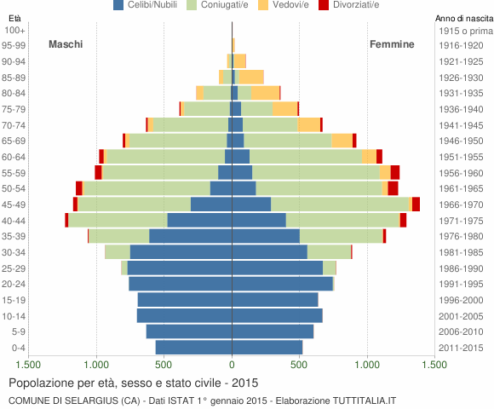

Livello di istruzione della popolazione residente:

sulla base agli ultimi dati disponibili (31/12/2014), in ambito locale, la popolazione residente risulterebbe così suddivisa:

- Analfabeti: circa il 0,02% della popolazione;
- Alfabeti privi di titolo: circa il 0,01% della popolazione;
- Con licenza elementare: circa il 4,16% della popolazione;
- Con licenza media o di
avviamento professionale: circa il 17,25% della popolazione;
- Con diploma di scuola
secondaria superiore circa il 16.64% della popolazione;
- Con laurea circa il 7,25% della popolazione

Strutture di servizio
Il Comune dispone di diverse strutture di servizio, le quali caratterizzano il tessuto ambientale, culturale ed economico-sociale. Esse concorrono alla soddisfazione delle esigenze della cittadinanza, coerentemente alle linee di mandato dell’Amministrazione. Si da qui conto delle strutture pubbliche, senza elencare quelle (soprattutto sportive e ricreative) di proprietà privata.

Asili nido: n° 3, per 180 posti
Scuole materne: n° 7, per 512 posti
Scuole elementari: n° 6, per 1511 posti
Scuole medie: n° 4, per 1110 posti
Impianti sportivi polifunzionali (calcio, atletica leggera, tennis, pallavolo/pallacanestro): n° 1
Teatro: n° 1
Biblioteca: n° 2
Centri di aggregazione sociale : n° 5
Museo: n° 1
Scuola civica di musica: n.1
Centro riabilitativo integrato: n.1

Mercato del lavoro
La situazione occupazionale del Comune al 31/12/2015, così come quella delle aree limitrofe e, più in generale, di tutta la Sardegna, diventa sempre più preoccupante. Proprio per questo motivo l’Amministrazione comunale ha rivolto la massima attenzione al problema, avviando e pubblicizzando ampiamente sia sul sito internet istituzionale che attraverso i principali media locali progetti per l’introduzione dei giovani nel mondo del lavoro.
Si espongono di seguito i dati più recenti:

- Forza lavoro 1° occup. (15 – 29 anni) 4.398
- Forza lavoro adulta ( 30 – 65 anni) 16.130
Tot. forza lavoro: 20.528

Tessuto produttivo
L’economia del territorio si sviluppa in tre distinti settori.
Il Primario è il settore che raggruppa tutte le attività che interessano colture e pascoli, e comprende anche l’allevamento e la trasformazione non industriale di alcuni prodotti.
Il settore Secondario congloba ogni attività industriale.

Anno | Tributo |  | Metri Quadri | Voci |  | Utenti
2015 | ND.A01 | Musei, Biblioteche, scuole, associazioni, luoghi di culto | 28.882,52 | 47 |  | 40
2015 | ND.A02 | Cinematografi e teatri | 300 | 1 |  | 1
2015 | ND.A03 | Autorimesse e magazzini senza alcuna vendita diretta | 23.194,26 | 72 |  | 59
2015 | ND.A04 | Campeggi, distributori carburanti, impianti sportivi | 2.429,68 | 21 |  | 20
2015 | ND.A06 | Esposizioni, autosaloni | 12.795,00 | 7 |  | 6
2015 | ND.A07 | Alberghi con ristorante | 3.023,00 | 2 |  | 1
2015 | ND.A08 | Alberghi senza ristorante | 3.554,00 | 3 |  | 2
2015 | ND.A09 | Case di cura e riposo | 11.375,00 | 10 |  | 7
2015 | ND.A11 | Uffici, agenzie, studi professionali | 43.266,75 | 343 |  | 307
2015 | ND.A12 | Banche ed istituti di credito | 1.981,00 | 7 |  | 6
2015 | ND.A13 | Negozi abbigliamento, calzature, libreria, cartole | 33.022,33 | 122 |  | 111
2015 | ND.A14 | Edicola, farmacia, tabaccaio, plurilicenze | 7.396,81 | 42 |  | 40
2015 | ND.A15 | Negozi particolari quali filatelia, tende e tessuti | 2.901,00 | 16 |  | 16
2015 | ND.A17 | Attività artigianali tipo botteghe: parrucchiere | 3.102,70 | 53 |  | 52
2015 | ND.A18 | Attività artigianali tipo botteghe: falegname, idraulico, fabbro, elettricista | 8.936,43 | 59 |  | 51
2015 | ND.A19 | Carrozzeria, autofficina, elettrauto | 5.648,00 | 33 |  | 24
2015 | ND.A20 | Attività industriali con capannoni di produzione | 13.101,82 | 18 |  | 12
2015 | ND.A21 | Attività artigianali di produzione beni specifici | 19.656,79 | 86 |  | 67
2015 | ND.A22 | Ristoranti, trattorie, osterie, pizzerie, pub | 3.542,00 | 17 |  | 16
2015 | ND.A23 | Mense, birrerie, amburgherie | 124 | 3 |  | 2
2015 | ND.A24 | Bar, caffè, pasticceria | 7.036,68 | 74 |  | 37
2015 | ND.A25 | Supermercato, pane e pasta, macelleria, salumi e formaggi, generi alimentari | 15.482,00 | 53 |  | 41
2015 | ND.A26 | Plurilicenze alimentari e/o miste | 5.193,97 | 20 |  | 18
2015 | ND.A27 | Ortofrutta, pescherie, fiori e piante, pizza al taglio | 1.786,36 | 28 |  | 28
 |  |  | 257.732,10
 |  |  |  | 1137 |  | 964

Analisi del contesto esterno nazionale

A partire dal 2014, il Comune di Selargius è stato ammesso, previa richiesta al ministero dell’Economia e Finanza, alla sperimentazione della cosiddetta “armonizzazione contabile”. Una novità rilevante, che ha comportato per l’Ente un notevole sforzo per adattare i propri strumenti programmatici e operativi al graduale processo di cambiamento del sistema di contabilità pubblica, avviato col D. Lgs. 118/2011 e con il DPCM del 28 dicembre dello stesso anno. In particolare, a partire dall’annualità 2015 è stato individuato il “gruppo amministrazione pubblica” e redatto il bilancio consolidato secondo le disposizioni dei principi contabili allegati al D. Lgs. 118/2011. E’ stato, altresì, approvata la salvaguardia degli equilibri di bilancio, l’assestamento generale ed il rendiconto della gestione 2015 secondo gli schemi e le nuove regole di contabilità pubblica.

2.2 Dati di contesto interno

Il Comune di Selargius, al fine di individuare le azioni più coerenti al soddisfacimento delle aspettative dei diversi stakeholder, riconosce come elemento propedeutico all’efficacia strategica delle proprie azioni l’analisi del contesto interno di riferimento. Di seguito si rappresentano le principali variabili che hanno caratterizzato lo sviluppo dell’azione amministrativa.

Il Sindaco Gian Franco Cappai, è stato rieletto per la seconda volta, il Segretario Generale è la dott.ssa Carla Sesta e l’attuale Giunta, oltre al Sindaco è composta:

- Pier Luigi Concu - Vice Sindaco con delega all'attuazione del programma di mandato, ai servizi tecnologici e all'ambiente, viabilità; lavori pubblici
- Sandro Porqueddu - Assessore Bilancio, affari generali e risorse umane;
- Fabrizio Canetto - Assessore all’urbanistica, edilizia privata, attività produttive;
- Roberta Relli - Assessore politiche, culturali, turistiche e sportive;
- Daniela Sitzia - Assessore politiche giovanili e sociali;

Struttura

Area 1 - Socio/Assistenziale-Culturale-sportiva |  |  | Area 5 - Urbanistica-Edilizia-Sportello Unico
Servizio Anziani e sofferenti mentali |  |  | Servizio 1 - Servizio Amministrativo
 | Ufficio anziani |  |  | Servizio amministrativo
 | Ufficio sofferenti mentali |  | Servizio 2 - SUAP – SUE – ATTIVITA’ PRODUTTIVE
Servizio Assistenza sociale e funzioni delegate e trasferite |  |  |  | Attività produttive
 | Ufficio attività amministrative assistenza sociale |  |  | Ufficio AA.PP. e Commercio sede fissa
 | Ufficio funzioni delegate |  | Servizio 3 Edilizia Privata – Abusivismo Edilizio
Servizio Biblioteca museo archivio |  |  |  | Edilizia privata - Vigilanza del territorio - Attestazioni d'uso fabbricati
 | Ufficio biblioteca e archivio |  | Servizio 4 - Pianificazione Urbanistica – Ufficio del Piano
 | Ufficio museo e teatro |  |  | Piani attuativi privati ERP - C.D.U. Ufficio del Piano.
Servizio Disabili |  |  | Servizio 5 - Opere di Urbanizzazione
 | Ufficio assistenza scolastica disabili |  |  | Risanamento urbanistico e attuazione OO.UU. I e II - Agibilità - Esercizio ascensori - Pubbliche Affissioni
 | Ufficio piani personalizzati disabili gravi (legge 162/98) |  | Area 6 - Lavori Pubblici
Servizio Integrazione socio sanitaria |  |  | Servizio 1 - OO.UU. primaria
 | Ufficio integrazione socio sanitaria |  |  | 1° Servizio tecnico
 | Ufficio interventi di contrasto alla istituzionalizzazione |  |  | Progettazione complessa
Servizio Minori |  |  | Servizio 2 - OO.UU. secondaria
 | Ufficio affidamento minori |  |  | 2° Servizio tecnico
 | Ufficio rapporti con il tribunale dei minori |  | Servizio 3 Amministrativo
Servizio Pubblica istruzione e cultura |  |  |  | Servizio amministrativo
 | Ufficio cultura |  | Area 7 - Ambiente - Servizi Tecnologici
 | Ufficio pubblica istruzione |  | Servizio amministrativo
Servizio Reinserimento sociale soggetti svantaggiati e nomadi |  |  |  | Attività amministrative Servizio Igiene urbana e verde pubblico- servizi tecnologici- appalti di servizi- Lavori pubblici e forniture
 | Ufficio inserimenti lavorativi |  | Servizio tecnologico 1
 | Ufficio interventi a favore di stranieri |  |  | Manutenzioni patrimonio comunale
Servizio Sport spettacolo e tempo libero |  |  | Servizio tecnologico 2
 | Ufficio spettacolo |  |  | Servizi Tecnologici
 | Ufficio sport |  | Servizio tecnologico 3
Strutture residenziali e progetti obiettivo |  |  |  | Ufficio Igiene urbana- bonifiche nel territorio e manutenzione suolo pubblico
 | Ufficio autorizzazioni al funzionamento strutture residenziali e semiresidenziali
 | Ufficio progetti obiettivo

Area 2 - Bilancio e Performance |  |  | Area 8 - Polizia Locale
Servizio Gestione Entrate |  |  | Attività amministrative
 | Ufficio Entrate |  |  | Attività amministrative
 | Ufficio IVA |  | Vigilanza ambito del commercio su area pubblica e privata
Servizio Programmazione |  |  |  | Vigilanza nell'ambito del commercio su area pubblica e privata - Polizia giudiziaria
 | Ufficio Bilancio |  | Vigilanza nell'ambito edilizio-ambientale
 | Ufficio Fatture e trasmissioni telematiche |  |  | Vigilanza nell'ambito edilizio-ambientale
 | Ufficio Performance |  | Vigilanza Codice della strada infortunistica/protezione civile
 | Ufficio Rendiconto |  |  | Vigilanza rispetto delle norme del Codice della strada - infortunistica stradale e protezione civile
Servizio Spese Conto Capitale |  |  | Area 9 - Affari Generali - Appalti/Contratti
 | Ufficio Spese C/Capitale |  | Servizio Appalti Forniture e Lavori
 | Ufficio Supporto |  |  | Ufficio Appalti
Servizio Spese Correnti |  |  | Servizio Contratti Appalti e Servizi
 | DICHIARAZIONI IRPEF - IRAP |  |  | Ufficio Contratti
 | Spese Correnti |  | Servizio Segreteria e Affari Generali
Area 3 - Entrate |  |  |  | Segreteria Generale
Servizio Entrate |  |  |  | Ufficio affari generali
 | Ufficio COSAP-PPAA-ICP |  |  | Ufficio amministrativo
 | Ufficio Entrate |  |  | Ufficio attività ausiliarie
 | Ufficio ICI-IMU-TASI |  |  | Ufficio deliberativo
 | Ufficio TARSU-TARI |  |  | Ufficio notifiche e albo pretorio
Area 4 - Risorse Umane - Demografici/Elettorale/Statistica |  |  |  | Ufficio Organi istituzionali
Servizio AMMINISTRAZIONE DEL PERSONALE |  |  |  | Ufficio Protocollo
 | Amministrazione del personale |  | Staff del Sindaco e servizi al cittadino
 | Ufficio gestione giuridica del personale |  | Staff del Sindaco
 | Ufficio procedimenti disciplinari |  | Staff del Sindaco | Affari Legali
Servizio Anagrafe e Stato Civile |  |  | Staff del Sindaco | Pianificazione Strategica
 | Ufficio Anagrafe |  | Staff del Sindaco | Servizi Informatici
Servizio CONTABILITA’ DEL PERSONALE |  |  | Staff del Sindaco | Ufficio Sindaco
 | Contabilità del personale |  | Staff del Sindaco | URP - Servizi al cittadino
 | Ufficio gestione fiscale
 | Ufficio gestione previdenziale
 | Ufficio Gestione trattamento economico
Servizio ELETTORALE LEVA E STATISTICA
 | Elettorale, leva e statistica

Risorse umane interne:

ELENCO NOMINATIVO DIPENDENTI COMUNALI ASSUNTI A TEMPO INDETERMINATO ALLA DATA DEL 31.12.2015
N° ORD. | DIPENDENTE | CAT. | PROFILO PROFESSIONALE | AREA O STAFF DI APPARTENENZA
1 | ARGIOLAS GIUSEPPINA | D3 | ISTRUTTORE DIRETTIVO AMMINISTRATIVO | AREA 1
2 | COCCO LAURA | D2 | ASSISTENTE SOCIALE | AREA 1
3 | COGONI MARIANGELA | D4 | ASSISTENTE SOCIALE | AREA 1
4 | CORDEDDU RITA | B5/A | COLLABORATORE AMMINISTRATIVO | AREA 1
5 | DEIANA FRANCA GABRIELLA | D4 | ASSISTENTE SOCIALE | AREA 1
6 | DEIDDA ELISABETTA | C2 | ISTRUTTORE AMMINISTRATIVO | AREA 1
7 | FARCI MARIA CRISTINA | D1 | ASSISTENTE SOCIALE | AREA 1
8 | GALLUS DIOMEDE | C2 | ISTRUTTORE AMMINISTRATIVO | AREA 1
9 | GIANCASPRO MARIA LAURA | D5/A | VICE SEGRETARIO GENERALE | AREA 1
10 | GRILLO ANNALISA | D2 | ASSISTENTE SOCIALE | AREA 1
11 | LAI STEFANIA | C2 | ISTRUTTORE CONTABILE | AREA 1
12 | LANERO PATRIZIA ALDA | D3 | BIBLIOTECARIO | AREA 1
13 | MAXIA PIER LUIGI | D2 | ISTRUTTORE DIRETTIVO AMMINISTRATIVO | AREA 1
14 | SERRA GIANLUIGI | D3 | ISTRUTTORE DIRETTIVO AMMINISTRATIVO | AREA 1
15 | AMBU MARIA GRAZIA | D3 | ISTRUTTORE DIRETTIVO CONTABILE | AREA 2
16 | CUCCURU ALESSANDRA | D3 | ISTRUTTORE DIRETTIVO CONTABILE | AREA 2
17 | DEMONTIS PAOLA | C1 | ISTRUTTORE AMMINISTRATIVO | AREA 2
18 | MARCIALIS FERDINANDO | D4/A | FUNZIONARIO AMMINISTRATIVO | AREA 2
19 | MELIS GIUSEPPE | C3 | ISTRUTTORE CONTABILE | AREA 2
20 | PAGANO STEFANO | B5/A | COLLABORATORE AMMINISTRATIVO | AREA 2
21 | PINNA FABRIZIO | C2 | ISTRUTTORE CONTABILE | AREA 2
22 | PUSCEDDU ANNA | C2 | ISTRUTTORE AMMINISTRATIVO | AREA 2
23 | ARRAS ROBERTO | B4/A | COLLABORATORE AMMINISTRATIVO | AREA 3
24 | ATZENI FABRIZIO | C3 | ISTRUTTORE CONTABILE | AREA 3
25 | COCCO GIULIANA | C2 | ISTRUTTORE CONTABILE | AREA 3
26 | MARELLO FERDINANDO GIORGIO | C2 | ISTRUTTORE CONTABILE | AREA 3
27 | MASCIA RITA | D2 | ISTRUTTORE DIRETTIVO CONTABILE | AREA 3
28 | PISU CRISTINA | C3 | ISTRUTTORE CONTABILE | AREA 3
29 | AMBU MARINA | D3 | ISTRUTTORE DIRETTIVO AMMINISTRATIVO | AREA 4
30 | AMBU OMAR | B1 | OPERATORE AMMINISTRATIVO | AREA 4
31 | CABULA LUIGI | B5/A | COLLABORATORE AMMINISTRATIVO | AREA 4
32 | D'ANIELLO ANGELO VITTORIO | D3 | ISTRUTTORE DIRETTIVO AMMINISTRATIVO | AREA 4
33 | DEIANA IGNAZIO | C2 | ISTRUTTORE AMMINISTRATIVO | AREA 4
34 | DEIANA LUCIANO EDOARDO | C3 | AGENTE DI P.M. | AREA 4
35 | FADDA MASSIMILIANO | B5/A | COLLABORATORE AMMINISTRATIVO | AREA 4
36 | GALLUS ELIGIA | D3 | ISTRUTTORE DIRETTIVO CONTABILE | AREA 4
37 | MAMELI MARIA ANTONIETTA | B6/A | COLLABORATORE AMMINISTRATIVO | AREA 4
38 | MAXIA MARIA GIOVANNA | B5/A | COLLABORATORE AMMINISTRATIVO | AREA 4
39 | MELIS ALESSIO | B4/A | COLLABORATORE AMMINISTRATIVO | AREA 4
40 | MELONI ELISABETTA | D3 | ISTRUTTORE DIRETTIVO AMMINISTRATIVO | AREA 4
41 | PENNISI ELISABETTA ANGELA | D2 | ISTRUTTORE DIRETTIVO CONTABILE | AREA 4
42 | PES SABRINA | C1 | ISTRUTTORE CONTABILE | AREA 4
43 | SGUALDINI IVAN | B4/A | COLLABORATORE AMMINISTRATIVO | AREA 4
44 | ARGIOLAS STEFANO | D4 | ISTRUTTORE DIRETTIVO AMMINISTRATIVO | AREA 5
45 | CARA RAFFAELE | D3 | ISTRUTTORE DIRETTIVO TECNICO | AREA 5
46 | CARA STEFANO | D3 | ISTRUTTORE DIRETTIVO TECNICO | AREA 5
47 | DEIANA ORLANDO | C2 | ISTRUTTORE TECNICO | AREA 5
48 | FOIS PIERPAOLO | D5/A | FUNZIONARIO TECNICO | AREA 5
49 | FRONTEDDU GIOVANNA | C3 | ISTRUTTORE CONTABILE | AREA 5
50 | GALLUS ALESSIO | C1 | ISTRUTTORE TECNICO GEOMETRA | AREA 5
51 | LOI MILENA | C1 | ISTRUTTORE AMMINISTRATIVO | AREA 5
52 | MARTEDDU BARBARA | C2 | ISTRUTTORE AMMINISTRATIVO | AREA 5
53 | MELONI ANDREA | C3 | ISTRUTTORE TECNICO GEOMETRA | AREA 5
54 | MURGIA GIOVANNI | D1 | ISTRUTTORE DIRETTIVO TECNICO | AREA 5
55 | PUTZULU MARIANO | C2 | ISTRUTTORE TECNICO GEOMETRA | AREA 5
56 | SECCI MARIA CRISTINA | C2 | ISTRUTTORE TECNICO GEOMETRA | AREA 5
57 | TRONCI CARLA | C3 | ISTRUTTORE AMMINISTRATIVO | AREA 5
58 | CANNAS CECILIA | D5/A | FUNZIONARIO TECNICO | AREA 6
59 | COCCO GIOVANNI | C4 | ISTRUTTORE TECNICO GEOMETRA | AREA 6
60 | COGONI ROBERTA | D3 | ISTRUTTORE DIRETTIVO AMMINISTRATIVO | AREA 6
61 | CONCAS NICOLA | D1 | ISTRUTTORE DIRETTIVO TECNICO | AREA 6
62 | MARRAS MAURIZIO | C2 | ISTRUTTORE TECNICO GEOMETRA | AREA 6
63 | MONNI ANTONELLO | D3 | ISTRUTTORE DIRETTIVO TECNICO | AREA 6
64 | PERRA FABRIZIO | C2 | ISTRUTTORE TECNICO GEOMETRA | AREA 6
65 | PIBIRI ADALBERTO | D2 | ISTRUTTORE DIRETTIVO TECNICO | AREA 6
66 | SABA ENRICO | D3/A | FUNZIONARIO TECNICO | AREA 6
67 | ANGIUS ALESSANDRA | D2 | ISTRUTTORE DIRETTIVO CONTABILE | AREA 7
68 | ARAMINI ALDO | B2 | OPERATORE TECNICO | AREA 7
69 | ARGIOLAS IGNAZIO | B5/A | COLLABORATORE TECNICO CAPO SQUADRA | AREA 7
70 | BANDINO FABIO | D1 | ISTRUTTORE DIRETTIVO TECNICO | AREA 7
71 | BELLINZAS GIUSEPPE | B2 | OPERATORE TECNICO | AREA 7
72 | BOSCU ROSSANA | C2 | ISTRUTTORE AMMINISTRATIVO | AREA 7
73 | CABRAS GIANPIERO | B5/A | COLLABORATORE TECNICO CAPO SQUADRA | AREA 7
74 | CAREDDA ANDREA | C2 | ISTRUTTORE TECNICO GEOMETRA | AREA 7
75 | COGONI GIOVANNI | B4/A | COLLABORATORE TECNICO | AREA 7
76 | DEPLANO IGNAZIO | C1 | ISTRUTTORE TECNICO GEOMETRA | AREA 7
77 | ESPOSITO MARIO | B4 | OPERATORE TECNICO | AREA 7
78 | FOIS PIETRO | B4 | OPERATORE TECNICO | AREA 7
79 | GARAU ELIO | B2 | OPERATORE TECNICO | AREA 7
80 | MARINI FABRIZIO | B2 | OPERATORE TECNICO | AREA 7
81 | MELIS EFISIO | B2 | OPERATORE TECNICO | AREA 7
82 | MONNI LUCIANO | B4 | OPERATORE TECNICO | AREA 7
83 | MUSU ALESSANDRO | B2 | OPERATORE TECNICO | AREA 7
84 | PALA ALBERTO | B2 | OPERATORE TECNICO | AREA 7
85 | PERRA IOSE' | B2 | OPERATORE AMMINISTRATIVO | AREA 7
86 | PIRAS MARIO | B4/A | COLLABORATORE AMMINISTRATIVO | AREA 7
87 | PIRAS ROBERTO | D3 | ISTRUTTORE DIRETTIVO TECNICO | AREA 7
88 | PUDDU LUCIANO | B2 | OPERATORE TECNICO | AREA 7
89 | SALIS PAOLO | C2 | ISTRUTTORE TECNICO | AREA 7
90 | ATZORI EMILIANA (1) | C2 | AGENTE DI P.M. | AREA 8
91 | CANTORI MARCO | D4/A | FUNZIONARIO DI P.M. - COMANDANTE | AREA 8
92 | CAO ANDREA | C3 | AGENTE DI P.M. | AREA 8
93 | CARTA SANDRINA | C2 | AGENTE DI P.M. | AREA 8
94 | CASULA DONATELLA | C2 | AGENTE DI P.M. | AREA 8
95 | COGONI MARINA | C4 | ASSISTENTE DI P.M. | AREA 8
96 | CORDEDDA MARCO | C1 | AGENTE DI P.M. | AREA 8
97 | CORONA NICEA MICHELA | C1 | AGENTE DI P.M. | AREA 8
98 | FADDA PIER DAMIANO | C1 | AGENTE DI P.M. | AREA 8
99 | MARRAS PAOLO | C2 | AGENTE DI P.M. | AREA 8
100 | MELIS MARIO | C1 | AGENTE DI P.M. | AREA 8
101 | MELONI RITA | C1 | AGENTE DI P.M. | AREA 8
102 | MILIA ANTONIO | D2 | ISPETTORE DI P.M. | AREA 8
103 | MONNI ANNA MARIA | C3 | AGENTE DI P.M. | AREA 8
104 | PERRA FERRUCCIO | C3 | AGENTE DI P.M. | AREA 8
105 | SECCI PALMERIO | C3 | AGENTE DI P.M. | AREA 8
106 | SORU SOLIDEA | C2 | AGENTE DI P.M. | AREA 8
107 | VIDILI ALESSANDRA | D3 | ISTRUTTORE DIRETTIVO AMMINISTRATIVO | AREA 8
108 | ZEDDA MAURO | C2 | AGENTE DI P.M. | AREA 8
109 | ZUCCA STEFANO | C2 | AGENTE DI P.M. | AREA 8
110 | ABIS RITA | D2 | ISTRUTTORE DIRETTIVO CONTABILE | AREA 9
111 | ANGIONI MAURO | C3 | ISTRUTTORE AMMINISTRATIVO | AREA 9
112 | ARAMINI DANIELA | B4/A | COLLABORATORE AMMINISTRATIVO | AREA 9
113 | COGOTTI ENRICO | A3 | ESECUTORE TECNICO | AREA 9
114 | CONTI LUCIANO | B3 | OPERATORE AMMINISTRATIVO | AREA 9
115 | CORDA EMILIA | B2 | OPERATORE AMMINISTRATIVO | AREA 9
116 | FAIS VALENTINA | C4 | ISTRUTTORE CONTABILE | AREA 9
117 | GARAU GIANLUCA | B4/A | COLLABORATORE AMMINISTRATIVO | AREA 9
118 | LORIGA SALVATORE GIOVANNI | B4/A | COLLABORATORE AMMINISTRATIVO | AREA 9
119 | MAULLU DAVIDE | D3 | ISTRUTTORE DIRETTIVO AMMINISTRATIVO | AREA 9
120 | MELIS MARIA LUCIA | D3 | ISTRUTTORE DIRETTIVO AMMINISTRATIVO | AREA 9
121 | MOI SILVANA | B5/A | COLLABORATORE AMMINISTRATIVO | AREA 9
122 | MURGIA GABRIELE ARCANGELO | A4 | ESECUTORE SERVIZI COMUNALI | AREA 9
123 | MURGIA MARIA PINA | D2 | ISTRUTTORE DIRETTIVO AMMINISTRATIVO | AREA 9
124 | MURRU MARIA GIOIA | A3 | ESECUTORE SERVIZI COMUNALI | AREA 9
125 | MUSIU ELIO | B4 | OPERATORE AMMINISTRATIVO | AREA 9
126 | PALMAS LAURA | B5/A | COLLABORATORE AMMINISTRATIVO | AREA 9
127 | PIBIRI ERINA | B5/A | COLLABORATORE AMMINISTRATIVO | AREA 9
128 | PIRAS MAURO | B4 | OPERATORE CENTRALINO | AREA 9
129 | PISU SALVATORE | B4/A | CONDUTTORE DI MACCHINE COMPLESSE | AREA 9
130 | RAGATZU ADA | C2 | ISTRUTTORE CONTABILE | AREA 9
131 | SCHIRRU EFISIO | C2 | ISTRUTTORE AMMINISTRATIVO | AREA 9
132 | UGAS MARIANO | C2 | ISTRUTTORE AMMINISTRATIVO | AREA 9
133 | VITTONE MARIA REGINA | D5/A | FUNZIONARIO AMMINISTRATIVO | AREA 9
134 | ARRAS GIORGIO | C4 | ISTRUTTORE INFORMATICO | STAFF (SINDACO)
135 | BARSOTTI LAURA | C2 | ISTRUTTORE AMMINISTRATIVO | STAFF (SINDACO)
136 | LONI SALVATORE | A4 | ESECUTORE TECNICO | STAFF (SINDACO)
137 | MATTA ROBERTA | C2 | ISTRUTTORE AMMINISTRATIVO | STAFF (SINDACO)
138 | RUNDEDDU RITA | B5/A | COLLABORATORE AMMINISTRATIVO | STAFF (SINDACO)
139 | TANAS CRISTINA | C2 | ISTRUTTORE INFORMATICO | STAFF (SINDACO)
140 | MOGAVERO GIORGIA | D3/A | FUNZIONARIO AVVOCATO | STAFF (SINDACO)
(1) Applicata alla Sezione di Polizia Giudiziaria della Procura della Repubblica presso il Tribunale di Cagliari
 | SESTA CARLA |  | SEGRETARIO GENERALE
ELENCO NOMINATIVO PERSONALE IN POSIZIONE DI COMANDO AL 01.01.2015
N° ORD. | DIPENDENTE | CAT. | PROFILO PROFESSIONALE | AREA O STAFF DI APPARTENENZA
1 | SECCI GIANLUCA | C1 | AGENTE DI P.M. (PERIODO DAL 01.01.2013 E NON OLTRE IL 31.12.2015) | AREA 8
ELENCO NOMINATIVO DIPENDENTI COMUNALI ASSUNTI A TEMPO DETERMINATO EX ARTICOLO 90 DEL D.LGS. N° 267/2000
N° ORD. | DIPENDENTE | CAT. | PROFILO PROFESSIONALE | AREA O STAFF DI APPARTENENZA
1 | VIVIAN ERIKA (part-time all'83,33% dal 04.02.2014) | D1 | ISTRUTTORE DIRETTIVO AMMINISTRATIVO (periodo dal 04.10.2012 alla fine mandato Sindacale | GABINETTO DEL SINDACO
2 | SALIS MAURA (part-time al 50%) | D1 | ISTRUTTORE DIRETTIVO TECNICO (periodo dal 04.06.2014 al 03.06.2016) | GABINETTO DEL SINDACO
ELENCO NOMINATIVO DIPENDENTI COMUNALI ASSUNTI A TEMPO DETERMINATO PROGRAMMA MASTER AND BACK SINO ALLA DATA DEL 31.10.2015
N° ORD. | DIPENDENTE | CAT. | PROFILO PROFESSIONALE | AREA O STAFF DI APPARTENENZA
1 | MELIS MARTINA | D1 | ISTRUTTORE DIRETTIVO AMMINISTRATIVO (dal 01.11.2013 fino al 31/10/2015) | GABINETTO DEL SINDACO
2 | LEDDA FRANCESCO | D1 | ISTRUTTORE DIRETTIVO TECNICO (dal 01.11.2013 fino al 31/10/2015) | AREA 5
3 | SIDDI LORENZO | D1 | ISTRUTTORE DIRETTIVO TECNICO (dal 01.11.2013 fino al 31/10/2015) | AREA 5

Organismi Gestionali

Consorzi:…………………..……….n. 3
Istituzioni:………………………….n. 1
Società di capitali:………………. n. 2
Fondazioni………………………….n. 1

PARCO DI MOLENTARGIUS
Enti associati: | n° 4 Comuni (Quartu Sant'Elena, Cagliari, Selargius, Quartucciu), n° 1 Provincia (Provincia di Cagliari )
Attività e note: | Promozione e gestione del Parco Naturale Regionale “Molentargius-Saline"  Promozione ed esecuzione degli studi e ricerche necessarie alla sviluppo e alla salvaguardia dell'area  Promozione progettazione esecuzione manutenzione e gestione delle opere e dei servizi di interesse comune  Promozione e gestione iniziative idonee a favorire lo sviluppo integrato dell'area e la salvaguardia dei valuri ambientali

SCUOLA CIVICA DI MUSICA
Enti associati: | COMUNE DI SELARGIUS
Attività e note: | Promozione arti musicali

ABBANOA S.P.A.
Enti associati: | Comune di Selargius (più gli altri comuni sardi più Regione etc.)
Attività e note: | Attività e note Captazione sollevamento trasporto trattamento distribuzione e vendita dell'acqua per qualsiasi uso ed in qualsiasi forma Raccolta trattamento e smaltimento di acque reflue e/o meteoriche e trasporto di esse ai fini del loro trattamento e smaltimento  Gestione impianti di trattamento e depurazione acque di scarico  Gestione di reti idriche di infrastrutture funzionali al ciclo dell'acqua, invasi artificiali e dighe  Studio e supporto tecnico di pianificazione programmazione e progettazione finalizzate alla tutela ambientale, con particolare riferimento alla tutela del patrimonio idrico

CAMPIDANO AMBIENTE S.R.L.
Enti associati: | Comune di Sinnai – Comune di Selargius – Comune di Monserrato – Gesenu s.p.a.
Attività e note: | Gestione dei servizi di igiene ambientale e complementari  Gestione servizi di pulizia dei locali destinati ad usi pubblici  Tutela ecologica, pulizia, raccolta, trasporto in conto proprio o per terzi con attrezzature speciali e non dei rifiuti solidi e liquidi  Pulizia delle aree di mercato  Pulizia delle caditoie stradali  Pulizia dei monumenti di rilievo pubblico e delle superfici orizzontali e verticali di are ed edifici storici di interesse pubblico  Promozione progettazione e ricerca di nuove tecnologie inerenti la tutela ambientale  Progettazione la costruzione e la gestione di impianti di smaltimento dei rifiuti solidi urbani

E.G.A.S. - ENTE DI GOVERNO DELL’AMBITO DELLA SARDEGNA.
Enti associati: | Ente pubblico - consorzio obbligatorio partecipato da tutti i comuni della -Sardegna
Attività e note: | Organizzazione del Servizio Idrico Integrato

ITS AREA VASTA SOCIETA’ CONSORTILE
Enti associati: | Ente Privato – Società Consortile a Responsabilità Limitata
Attività e note: | Sistema di sviluppo integrato della piattaforma telematica di ausilio alla mobilità nei centri dell’area vasta di Cagliari

FONDAZIONE FAUSTINO ONNIS
Enti associati: | Ente Privato – Fondazione
Attività e note: | Gestione culturale beni e materiale apportati dalla famiglia Onnis

2.3 I risultati raggiunti

Il Regolamento comunale sulla performance prevede una misurazione semestrale dello stato di avanzamento degli obiettivi, anche se il software in uso all’amministrazione (PerformPA) consente di valutare in tempo reale, in qualsiasi momento, lo stato di attuazione di Piani e Programmi (e relativi obiettivi).
Peraltro, il programma informatico consente anche l’inserimento dei risultati “di periodo” per ciascun indicatore e una descrizione delle attività svolte, oltre che la segnalazione dei rischi e delle criticità che potrebbero inficiare il raggiungimento degli obiettivi.
In questo modo, qualora si verifichi uno scostamento tra obiettivi e risultati in itinere, è possibile mettere in atto le eventuali azioni correttive.
Ovviamente, la tempestività dei monitoraggi non può prescindere dai tempi di inserimento dei dati in PerformPA.
Per quanto riguarda il Piano della performance del 2015, gli obiettivi in esso contenuti sono stati per la maggior parte raggiunti (totalmente o in realizzazione percentualizzata), senza dover mettere in atto le procedure di modifica dei target, possibili in corso di gestione.
Per una parte minima dei medesimi, sono stati richieste rimodulazioni attinenti a modifiche o sostituzioni di obiettivi assegnati, oltre all’annullamento di alcuni obiettivi concessi dalla Giunta Comunale.
Gli uffici hanno svolto la propria attività rispettando i termini temporali previsti dalla normativa; un’alta percentuale garantisce le proprie attività procedurali con una tempistica inferiore.
Anche nel 2015 si è proceduto nell’ulteriore miglioramento del funzionamento dell’attività dell’amministrazione, finalizzato a garantire in maniera sempre più semplice ed agevole l’accesso degli utenti ai servizi comunali, sia che si rechino personalmente presso gli uffici comunali, sia che accedano in maniera digitale alle informazioni, alla modulistica e ai servizi comunali, in particolare attraverso l’utilizzo della posta certificata (PEC). Nel corso del 2015 è stato introdotto l’atto di liquidazione in formato informatico che ha ridotto notevolmente i tempi di pagamento, ciò ha contribuito a raggiungere l’ottimo risultato in termini di tempi di pagamento a livello nazionale, piazzandosi tra i primi quaranta comuni più virtuosi.
L’attività di ciascuna area è stata volta all’attuazione degli indirizzi contenuti negli atti di programmazione e di indirizzo, pur con le difficoltà dovute al susseguirsi di nuove disposizioni di legge, che hanno complicato sia la programmazione sia la gestione dell’esercizio finanziario.
In stretta correlazione con il processo di pianificazione e programmazione, il ciclo della performance del comune di Selargius è supportato da un sistema informatico/informativo progressivamente migliorato negli anni e che, soprattutto per quanto riguarda la raccolta e la gestione dei dati ai fini del Controllo di Gestione (dove si rilevano le maggiori carenze).
Il Piano per la trasparenza del comune di Selargius contiene le iniziative destinate a promuovere la trasparenza e la legalità presso gli stakeholder esterni, prevedendo un progressivo coinvolgimento di tutte le categorie di portatori di interesse, attivandosi in tutti i contesti allo scopo di rivedere e aggiornare le proprie politiche e strategie, anche alla luce dei bisogni prospettati. Oltre ai benefici legati alla attività anti corruttiva, il piano per la trasparenza da contezza dell’attività svolta dall’amministrazione.
Al fine di ottenere il feedback sulle iniziative poste in essere per la trasparenza e la legalità e in ordine all’azione complessiva dell’amministrazione, l’Ente ha previsto nel Piano diverse misure diretta alla rilevazione del livello di interesse dei cittadini e degli altri stakeholder quali analisi e ricerche mediante questionari specifici rivolti a particolari target, riunioni e incontri periodici con associazioni di categoria e referenti di istituzioni pubbliche a livello locale, sistemi di customer care per la raccolta e analisi di reclami/suggerimenti.
Gli stakeholder intervengono nel processo attraverso canali di varia natura: esprimono opinioni e bisogni attraverso canali telematici, social network e incontri di tipo istituzionale specificamente destinati al confronto con l’Ente, nonché incontri squisitamente “tecnici” mirati all’approfondimento di specifiche tematiche (es. urbanistica).
Con riferimento agli obiettivi operativi che coinvolgono più direttamente gli stakeholder e i loro specifici bisogni, l’Ente collabora con le associazioni di categoria per garantire la massima attenzione rispetto alle esigenze rappresentate. Superata infatti la fase storica dei Comitati di Quartiere, che sono stati per anni un riferimento importante per la partecipazione dei cittadini alla vita pubblica, l’Ente ha messo in campo altri strumenti per avviare un nuovo modello partecipativo che veda il mantenimento di spazi legati alla compartecipazione e un riconoscimento dell’azione dei cittadini e delle associazioni locali (Consulte giovani, anziani, sport, volontariato – rapporto collaborativo con la Pro Loco).
Inoltre, si è rivelato utile canale di comunicazione con i cittadini il portale di e-democracy dal titolo “Selargius Dialoga”. Innovativo e semplice da usare, permette di fare segnalazioni, inserire suggerimenti, leggere gli avvisi dell’Ente (es. eventi, lavori in corso) e localizzare, grazie a Googlemap, richieste d’intervento (manutenzioni stradali, verde pubblico, problemi di viabilità e sicurezza e via dicendo). Consente di tenere un dialogo autentico e costruttivo, raccogliere le esigenze, i bisogni e le richieste e dare risposte competenti e professionali, oltre che esaurienti.
Infine, si richiama l’attenzione sulla pagina del sito denominata “Amministrazione Trasparente”, istituita in ottemperanza delle più recenti normative in materia di trasparenza e anticorruzione

Risultati d’indagine di Customer Satisfaction
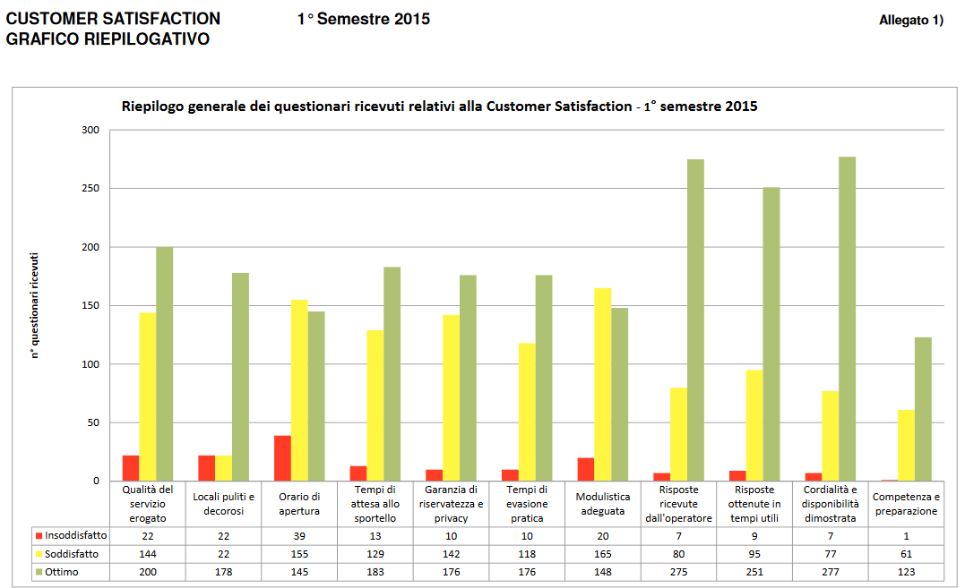

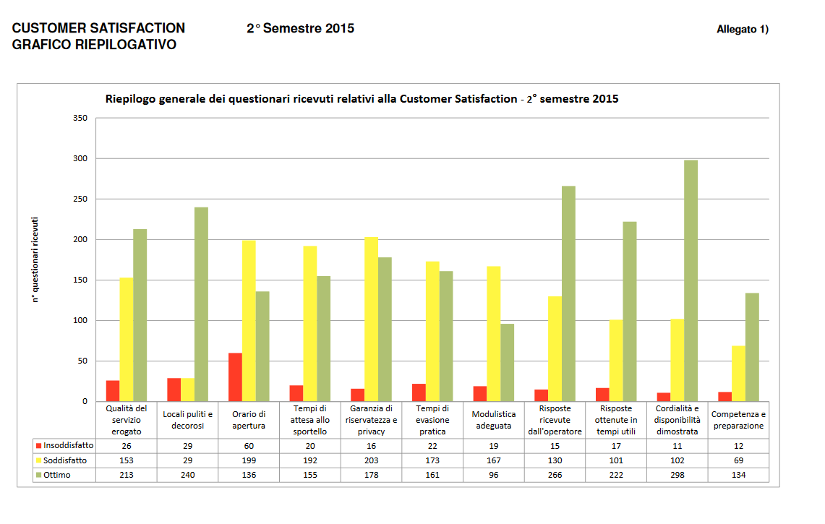

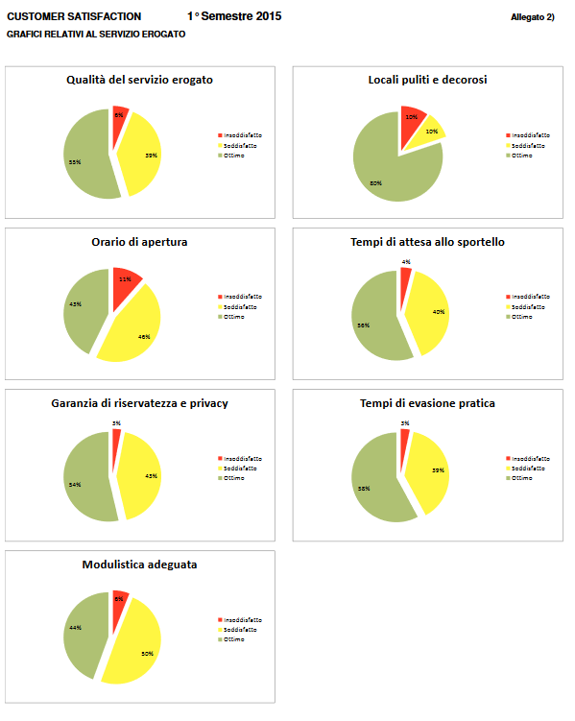

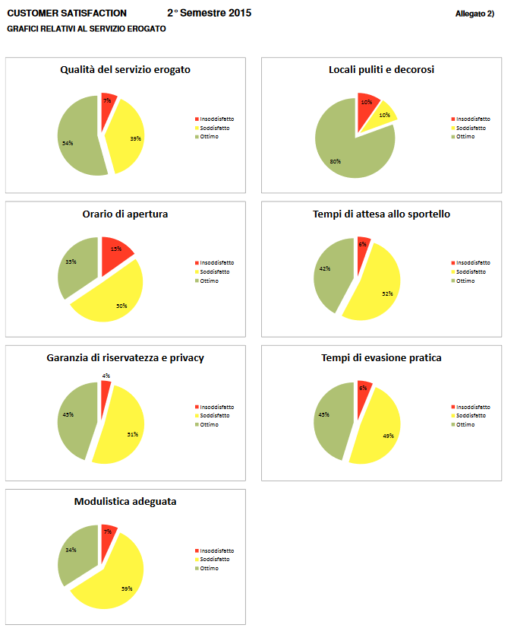

Mensa scolastica:
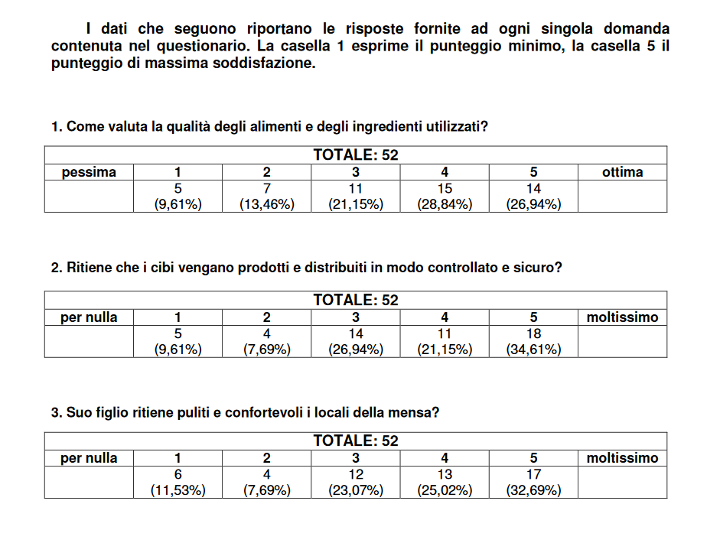
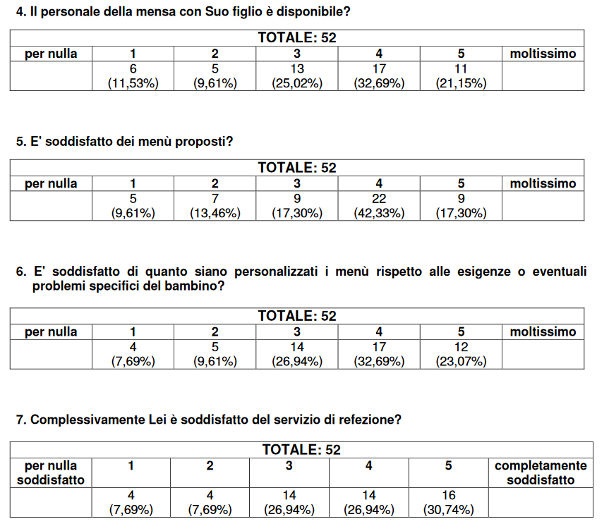

Trasporto scolastico:
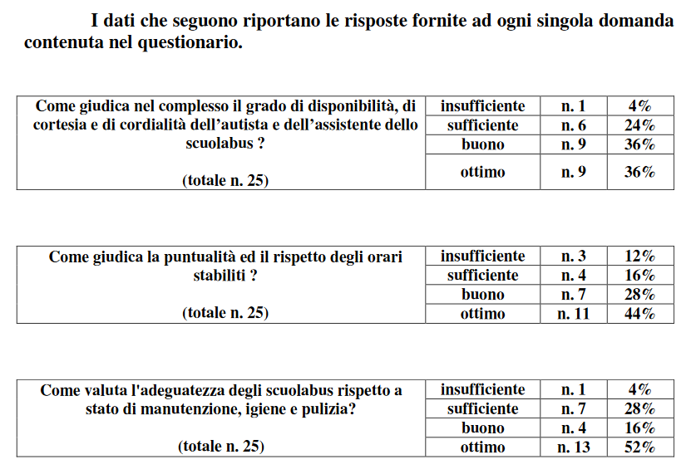
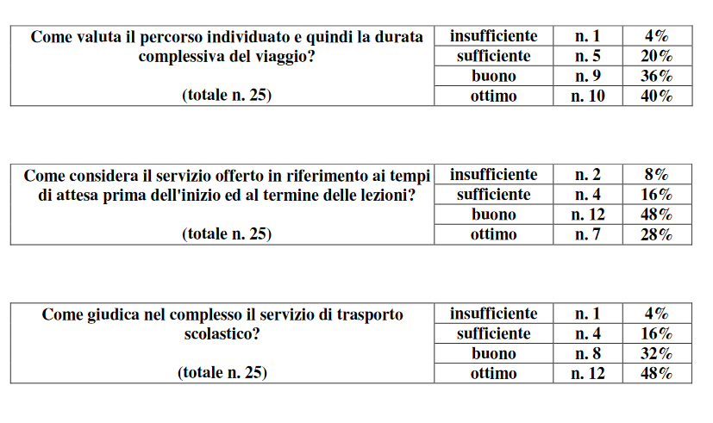

2.4 Le criticità e le opportunità

Complessivamente si conferma un quadro che consente di ritenere che, anche se non si è raggiunta la piena attuazione degli adempimenti specifici prescritti dal D. Lgs. n. 150/2009 (in quanto in fase di miglioramento) sono oggetto di costante attenzione da parte dell’amministrazione l’utilizzo del Piano della Performance come strumento di programmazione e di trasparenza nel processo di valutazione dei risultati.
Gli adempimenti rispetto alla trasparenza risultano in larga parte assolti, all’interno dell’apposito sito “Amministrazione Trasparente”, dimostrando la volontà dell’Ente di assicurare l’accessibilità totale delle informazioni concernenti ogni aspetto dell’organizzazione, degli indicatori relativi agli andamenti gestionali e all’utilizzo delle risorse per il perseguimento delle funzioni istituzionali.
A conclusione dell’analisi operata su ciclo della performance e sul sistema di valutazione, trasparenza e integrità dei controlli interni, l’OIV ritiene opportuno suggerire le seguenti proposte migliorative:

- prosecuzione di azioni rivolte a sviluppare i processi di comunicazione con i cittadini e i portatori di interesse (per esempio, analisi di customer satisfaction coinvolgendo anche i partner sociali, monitoraggio delle attività individuate nel piano di comunicazione e per la valutazione/misurazione della reputazione dell’Ente);

- attivazione di politiche di sviluppo delle risorse umane coerenti con la realizzazione del benessere organizzativo e delle pari opportunità;

- progressivo perfezionamento dei parametri volti a misurare l’impatto sul contesto socio-economico delle azioni intraprese dall’Ente, con particolare riferimento a programmi e progetti direttamente inerenti all’erogazione di servizi alla collettività (indicatori di outcome);

- migliore definizione di alcuni indicatori di tipo qualitativo, al fine di perfezionare la misurazione del raggiungimento del target e la conseguente valutazione;

- adozione di sistemi informatizzati di monitoraggio della customer satisfaction, al fine del migliore e più agevole governo delle informazioni;

- pianificare “Giornate della Trasparenza” in modo da garantire un’adeguata comunicazione finalizzata a illustrare a consuntivo l’azione amministrativa e promozionale svolta nel corso dell’anno;

- integrazione del sistema dei controlli col sistema di misurazione e valutazione della performance;

- procedere alla creazione di un’anagrafe degli indicatori a supporto del ciclo della performance, per disporre di una base informativa affidabile che consenta di valutare il grado effettivo di raggiungimento degli obiettivi e di operare confronti sia spaziali che temporali;

- inserire in PerformPA gli indicatori di performance anche per i livelli strategici;

- migliorare ulteriormente la definizione degli obiettivi assegnati al Segretario Generale e ai Direttori d’Area (gli obiettivi del primo dovranno assumere sempre più carattere di strategicità e dovranno essere misurati il più possibile attraverso indicatori di impatto; gli obiettivi dei Direttori dovranno assumere una connotazione maggiormente operativa ed essere misurati attraverso indicatori di economicità, efficienza ed efficacia);

- migliorare ulteriormente la tempistica, sia relativa all’assegnazione degli obiettivi, sia relativa alla valutazione;

- ampliare ulteriormente la differenziazione delle valutazioni sia dei Direttori sia del personale;

- realizzare azioni di comunicazione interna, formazione e maggior coinvolgimento dei diversi attori, affinché da un lato venga promossa un’effettiva cultura della programmazione e della valutazione a tutti i livelli e, dall’altro, la valutazione della performance serva effettivamente a orientare le decisioni chiave assunte in particolare dagli organi di governo, e non limitarsi a uno sterile adempimento;

- integrare maggiormente il Programma triennale per la trasparenza e l’integrità con la programmazione strategica e operativa dell’Amministrazione, definita nel Piano della performance e negli strumenti di programmazione;
- introdurre sistemi di monitoraggio e controllo periodico dei rapporti tra l'amministrazione e i soggetti che con la stessa stipulano contratti o che sono interessati a procedimenti di autorizzazione, concessione o erogazione di vantaggi economici di qualunque genere;

- prevedere specifici obiettivi di governance degli enti controllati specificatamente in materia di anticorruzione e trasparenza;

- procedere alla revisione dell’apparato regolamentare dell’ente;

- potenziare i sistemi informativi ed informatici di supporto alla gestione di processi e procedure, nell’ottica di una progressiva digitalizzazione e dematerializzazione ed alla luce della sempre crescente importanza della sussistenza una relazione di fiducia con l’utenza tutta, in particolare nell’ambito di quei processi ove la discrezionalità è fondamentale per garantire il buon andamento gestionale;

- prevedere la messa a regime dell’utilizzo di tutti i sistemi informativi ed informatici da parte dell’intera struttura organizzativa, da considerarsi quale elemento fondamentale per una sempre maggiore integrazione del lavoro svolto nei diversi Servizi e per la condivisione delle banche dati a essi connesse, nell’ottica dell’ottimizzazione di risorse e tempo lavoro;

- razionalizzazioni da prevedere a seguito dei risultati dell’analisi del controllo di gestione sui costi del servizi, mediante predisposizione di piani specifici articolati per tipologia di servizi/acquisti;

- utilizzazione dei risultati dell’indagine sul benessere organizzativo, per indirizzare le eventuali scelte riorganizzative del 2015.

3. Rendicontazione della Pianificazione e programmazione - Obiettivi: risultati raggiunti e scostamenti

  - Albero della Performance
  - Obiettivi strategici, operativi e individuali (Allegato a: relazione dell’OIV sul grado di raggiungimento della performance organizzativa e individuale per l’anno 2015)
  - Dati a consuntivo (Allegato A)

4. Risorse, efficienza ed economicità
4.1 Riduzione e Razionalizzazione della spesa
A ciascuna area è stata affidato l’obiettivo di razionalizzazione della spesa. Sono state quindi proposte azioni differenziate, in base alla attività di competenza, consentendo a ciascuno di agire positivamente sulla riduzione della spesa.
Patto di stabilità

Come evidenziato nel seguente prospetto, il Comune di Selargius, anche nel 2015 ha rispettato il patto di stabilità interno.

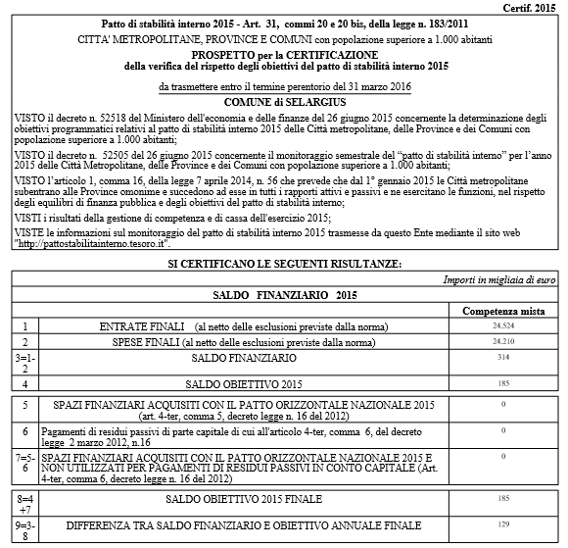

  - Spesa per il personale

In merito alla spesa del personale, anche nell’esercizio 2015 è stato rispettato il vincolo previsto dalla normativa di mantenerla al di sotto delle spese dell’esercizio precedente.

4.4 Altre iniziative e indagini sull’efficienza della macchina amministrativa

Indagine di Customer Satisfaction
Come negli anni precedenti, anche nel 2015 l’Amministrazione ha condotto l’indagine di customer satisfaction sui servizi erogati per poter analizzare il rapporto tra il Comune e gli utenti.
I report pubblicati in apposito link del sito web, denominato “Monitoraggio dei Servizi”, non consentono un’analisi di sintesi dei risultati, essendo non omogenei tra i diversi servizi.
Forniscono comunque un utile ausilio per definire le politiche di intervento poste in essere, valutare l’impatto degli interventi di miglioramento dei servizi e verificare il riconoscimento e l’apprezzamento da parte dei cittadini.
Dall’analisi a consuntivo non emergono situazioni di particolare gravità. Ciò non toglie la necessità di investire in innovazione e cambiamenti migliorativi nelle modalità di erogazione dei servizi.
Parimenti, dovrà essere migliorato il metodo di rilevazione, per avere informazioni più significative e maggiormente riflettenti la performance organizzativa dell’Ente.

Benessere Organizzativo
Negli ultimi anni il Comune di Selargius ha sviluppato una maggiore attenzione alla qualità dell’organizzazione del lavoro, cercando di garantire il benessere organizzativo attraverso il coinvolgimento non solo del personale dipendente, ma anche degli organismi a tal proposito interessati.
L’indagine sul benessere organizzativo, promossa dall’OIV ed effettuata nel corso del 2014, è lo strumento che consente di conoscere il grado di soddisfazione dei dipendenti al fine di rendere più efficace la gestione del personale, migliorare la qualità del lavoro, motivare i dipendenti al raggiungimento degli obiettivi, incrementare la soddisfazione rispetto alla loro attività lavorativa.
L’attività avviata, su indicazione della delibera della CIVIT (ora ANAC), si è sviluppata attraverso l’uso di un software creato dal personale del CED (quindi a costo zero), mediante appositi formulari; i risultati dell’indagine sono riportati nel sito web comunale: “Amministrazione Trasparente – Performance – Benessere Organizzativo”.

5. Pari opportunità e bilancio di genere

Dal punto di vista metodologico, non sarebbe corretto parlare di Bilancio di genere per l’anno 2015. E’ comunque intenzione dell’Amministrazione predisporre un documento che contenga gli elementi di convergenza delle politiche sulle pari opportunità con il ciclo della performance.
Si rileva che, pur non avendo intrapreso specifiche azioni particolarmente innovative, l’Amministrazione ha diligentemente sviluppato la dimensione che attiene al divieto di discriminazione (motivi sindacali, politici, religiosi, razza-etnia, di lingua, di genere, di disabilità, di età, di orientamento sessuale, di convinzioni personali).
Si ribadisce che l’esposizione degli obiettivi, le risorse utilizzate e i risultati conseguiti per perseguire le pari opportunità non sono stati enunciati in un apposito bilancio di genere, ma sono desumibili dal complesso degli atti e dei documenti, anche di natura economico-finanziaria, posti in essere dall’Ente nella specifica materia.
I programmi, i progetti e le scelte che durante l’anno di riferimento si sono realizzati hanno rivolto particolare attenzione alla popolazione femminile.
Da diverso tempo si predispongono piani triennali sulle azioni positive, che vengono annualmente aggiornati, e (previo assenso del Comitato Unico di Garanzia sulle pari opportunità), realizzati.
Per il Piano delle Azioni Positive 2015-2017 vedasi deliberazione della Giunta Comunale n.90 del 11/06/2015 - l’Allegato “D”.

6. Il processo di redazione della Relazione sulla performance

6.1 Fasi, soggetti, tempi e responsabilità
Per la redazione della presente relazione sono stati utilizzati tutti i documenti citati nel testo, oltre alle relazioni presentate dai singoli Direttori d’area e alle schede di reporting relative alla rendicontazione degli obiettivi compilate dai medesimi, dalle quali emerge il livello di raggiungimento degli obiettivi assegnati.
E’ stato esaminato il software PerformPA, unitamente a ogni ulteriore documento a supporto della ricerca e dell’analisi utili alla redazione della presente relazione (direttive, normativa, questionari, ect.).
E’ stato inoltre ripetutamente consultato il Segretario Generale, anche nella veste di responsabile della Trasparenza e dell’Anticorruzione.
La presente relazione è stata ultimata nel mese di giugno dell’anno 2016, sotto la responsabilità del Direttore dell’area 2, fra le cui competenze rientra la redazione del Piano della Performance e delle relative Relazioni.

6.2 Punti di forza e di debolezza del ciclo della performance

Il Piano della performance 2015 deriva in larga parte dall’impostazione data all’intero sistema dal software “PerformPA”, adottato dall’Ente quale strumento operativo indispensabile per una corretta gestione dell’intero ciclo della performance.
Nel Piano sono stati individuati e descritti gli obiettivi strategici e operativi, con i relativi indicatori di outcome e di risultato; gli obiettivi sono stati riferiti a un arco temporale specifico (triennio per quelli strategici e anno per quelli operativi).
L’Ente ha definito gli obiettivi coerentemente con le esigenze della collettività di riferimento, le missioni istituzionali, le priorità politiche e le proprie strategie; ha individuato e declinato gli obiettivi in maniera generalmente chiara, specifica e misurabile, associando a ciascuno uno o più indicatori, prevalentemente quantitativi, e uno o più target di riferimento.
I target scelti erano in diversi casi frutto di autovalutazione, indicati nella forma di percentuale in aumento rispetto al target raggiunto nell’anno precedente (vedi albero della performance e monitoraggio indicatori). L’OIV ha raccomandato il ricorso in maggior misura al benchmarking per la definizione dei target, che in ogni caso non sempre appaiono realmente sfidanti, quantificati e misurabili.
Anche per il 2015, si una generale tendenza migliorativa; l’OIV ha apprezzato lo sforzo compiuto dall’Ente nell’inserire nel Piano della performance non solo indicatori di input/output, ma anche indicatori di efficienza e di efficacia. L’OIV ha auspicato e raccomandato che l’utilizzo di tali indicatori venga incrementato nel Piano della performance 2016.
Per l’emergenza di ulteriori punti di forza e debolezza si rinvia a quanto segnalato più sopra nei paragrafi 2.4 e 5.
Nell’arco del 2015, sono stati effettuati dall’OIV singoli incontri di monitoraggio intermedio, sia con il Segretario Generale, sia con il Capo di Gabinetto del Sindaco, sia con le P.O., con acquisizione e analisi di dati quantitativi e individuazione di azioni correttive (miglioramenti qualitativi e/o rimodulazione di obiettivi).
L’attività di monitoraggio dell’OIV si è svolta anche con la partecipazione a numerosi incontri di lavoro (Comitati di Direzione) con il Segretario Generale e i Direttori d’Area, nell’ambito dei quali è stato verificato il livello di attuazione del Ciclo della performance e sono emerse criticità, punti di forza e debolezza, tutti utili per la definizione in progress del Ciclo medesimo.

Risultato della valutazione della performance organizzativa
Come detto in precedenza, per la misurazione della performance organizzativa 2015, col PdO sono stati introdotti cinque precisi criteri, i quali – sia pure mutuati in gran parte dall’art.8 del D. 150/2009 – hanno rappresentato un elemento di novità rispetto al passato.
I tre fattori sin qui analizzati – insufficiente attenzione alla cultura della performance, diversi parametri di valutazione, cambio dei Direttori – hanno determinato una valutazione oscillante tra i 163 e i 190 punti su 300. Si tratta di una valutazione indubbiamente più severa rispetto al passato, che l’OIV non ritiene derivante da una minore laboriosità, quanto dalla difficoltà di adeguamento all’operare in un contesto oggettivamente più impegnativo.
Il grafico che segue riflette i risultati della valutazione della performance organizzativa.

6.3 Risultati performance

